АКАДЕМИЯ УПРАВЛЕНИЯ РАЗВИТИЕМ – ИНСТИТУТ НЕБОПОЛИТИКИ

**К ПОНИМАНИЮ ПРОЦЕССОВ**

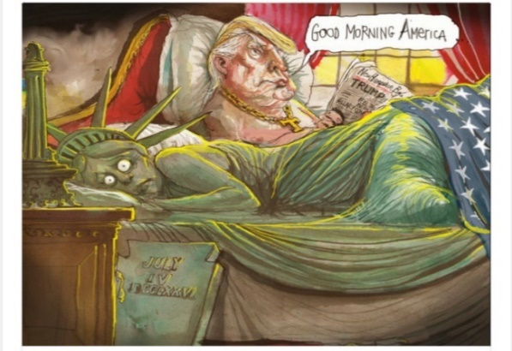

***Куда ведет Америку президент США Трамп***

Политика президента США Трампа проводится под лозунгом – «Сделаем Америку опять великой»! Если задаться вопросом – а по сравнению с кем и чем Америка призвана стать опять великой, то ответ очевиден – соперником США в битве мировых проектов за лидерство в новом мировом порядке выступает Китай.

Америка была великой в уходящем индустриальном обществе. В экономике это был, начавшийся в начале ХХ века американский цикл накопления капитала четвертого технологического уклада (в центре – двигатель внутреннего сгорания – «эпоха Детройта»).

Теперь вновь великой Америке предстоит стать в информационном обществе, где примерно с 2020 г. начался пятый азиатский цикл накопления капитала шестого технологического уклада во главе с Китаем (когнитивные - ИИ, генетические и квантовые дела).

Суть, речь идет не о финансах, не о месте USD в международных расчетах, а о ***стране-лидере*** прорывных технологий материальной сферы ***товарного производства*** новой эпохи «информационной революции» (человеко-машинные интерфейсы).

Беда Америки состоит в том, что по состоянию на 2025 г. товарное промышленное производство составляет всего 11% экономики (всё остальное – услуги). Тогда как Китай – это «фабрика XXI века».

Правда, в промышленном производстве США сосредоточено 70% научно-исследовательских работ, 55% патентов на изобретения и 35% прироста производительности труда.

Китайская же фабрика XXI века надежные и доступные запасы сырья и топлива имеет в России за Уралом, что в положении «спина к спине» делает РФ стратегическим тылом КНР.

Чтобы венуть США лидерство в мировом порядке новой эпохи информационного общества 47-й президент США Трамп поставил задачу срочно ***лишить Китай стратегического тыла***, разорвав связку стратегического взаимодействия добрых соседей РФ – КНР.

Отрыв РФ от китайской фабрики XXI века Трамп делает путем нормализации всего комплекса американо-российских отношений, ***включая торгово-экономические*** (переговоры спецпредставителя Кремля Кирилла Дмитриева) с признанием за Москвой занятых Россией на украинском ТВД «новых территорий».

Здесь следует вспомнить формулу американского политического тяжеловеса Бжезинского: «Новый мировой порядок во главе с США будет построен против России, на руинах России и за счет России». Что предусматривает неминуемую сделку США с Китаем.

Если Россию от Китая Трамп намерен оторвать за счет Украины, то Китай от России Трамп будет пытаться оторвать за счет Тайваня.

Для того, чтобы сделать Америку опять великой замыслу Трампа ни Украина, ни Тайвань не нужны. Пекин же пойдет на сделку с США против России за счет возвращения Тайваня в лоно родины, ибо так будет реализована китайская мечта о возрождении величия нации желтых людей стратагемой одоления (克) «трех северов»: Североамериканских Соединенных Штатов, Североатлантического альянса (НАТО) и России за Уралом.

Этому замыслу неожиданно для автора соответствует и прогноз создателя кремлевских смыслов В. Суркова, изложенный в статье «Рождение Севера» (сентябрь 2023 г.).

Что же нужно сделать Кремлю, чтобы избежать печальной участи перехода стран и народов в новый мировой порядок за счет России по схеме Бжезинского?

Во-первых, нужно отказаться от химеры многополярного мира, загнавшей Кремль в засаду стратегической неопределенности.

Во-вторых, сменить двоичную модель международных отношений как «Великой шахматной доски» на троичную модель «Карточного стола истории».

В-третьих, не мешать естественному ходу вещей возвращения картины мира к природоподобной двухполярной модели с именем «Чимерика» (China + America).

Дело в том, что любая война, включая войну смыслов новой эпохи – это столкновение двух сторон (коалиций). Никакой придуманной от большого ума многополярностью здесь не пахнет.

Что двухполярный мир даст «священной нашей державе» – России?

Завершение Специальной военной операции на украинском ТВД, нормализация отношений и прекращение конфронтации РФ с США выведет Кремль в пассивное положение отдельно от активного китайско-американского соперничества двух «сверхдержав» за лидерство в мировом порядке новой эпохи.

Повторится схема холодной войны СССР с США, которую СССР проиграл. Но теперь на волне азиатского цикла накопления капитала, за счет технологического прорыва КНР в экономику информационного общества шестого уклада связка трех сил по закону перемен провернется в пользу Китая.

Китай осуществит свою мечту о возрождении величия и станет мировой державой первого порядка. Америка с пьедестала гегемонизма съедет на второй план. А Россия в новый мировой порядок исподволь въедет «на плечах Китая» и за счет Китая.

Картина мира в ракурсе небополитики – это битва шести мировых проектов за образ будущего и путь создания этого будущего.

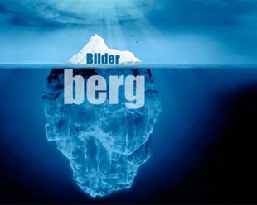Битва мировых проектов — это айсберг, где основная часть мировой закулисы невидима, а на поверхности видны политические фигуры: Шваб, папа, Карл, Макрон, Трамп, Си, Путин, Эрдоган, Хаменеи. Аналитики же в СМИ с жаром всегда обсуждают лишь свежий снежок, выпавший вчера на вершину видимой части айсберга.

Ныне в видимой части произошла смена парадигмы (взглядов на устройство миропорядка) когда президент США Трамп из лидеров мирового либерализма под символом Статуи Свободы в Нью-Йорке перешел на сторону «черного интернационала» инклюзивного капитализма (национал-социализма) новой эпохи. А это и черная аристократия Рима, и черное солнце иезуитов, и черная сотня дюже православных ура-патриотов России (привет идеологу А. Дугину).

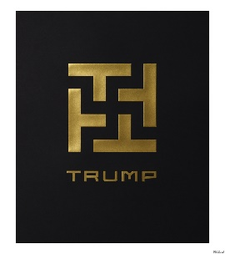 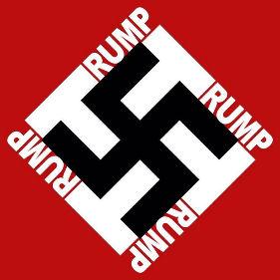   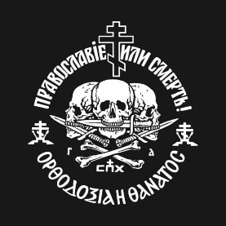

**«Мы с Вами одной крови, господин Шваб»**

Черный интернационал инклюзивного капитализма прорывных технологий новой эпохи вступил в схватку с миром либерализма спекулятивного финансового капитала старого миропорядка.

Либерализм свободы, равенства, братства Великой французской революции трещит под ударами реваншистов национал-социализма к выгоде Сообщества единой судьбы человечества КНР.

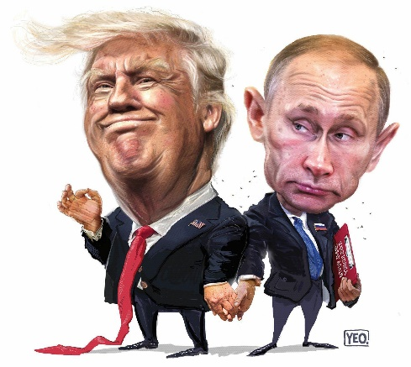

**Вперед – в суверенный консерватизм**

Исполнил **Андрей Девятов** No1015 от 11.04.25

